**江苏省仪征中学2023-2024学年度第一学期高一数学学科导学案**

**函数的概念与性质 单元复习**

研制人：张顺军 审核人：鲁媛媛

班级：________姓名：____________学号：________授课日期：

**一、知识网络**

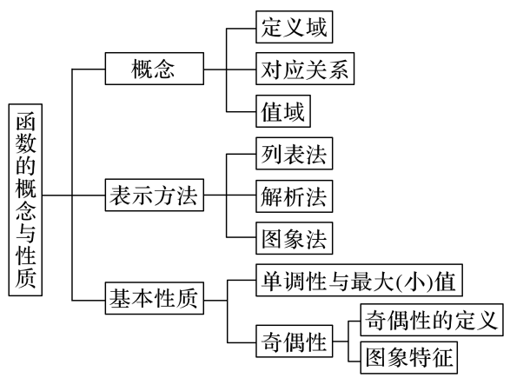

**二、典型例题**

例1.（1）函数*f*(*x*)＝＋(2*x*－1)0的定义域为(　 　)

A. B. C. D.∪

（2）若函数*f*(*x*)＝为奇函数，则*a*等于(　　)

A．1 B．2 C. D．－

例2.（1）函数*f*(*x*)在**R**上为奇函数，当*x*>0时，*f*(*x*)＝＋1，则*f*(*x*)的解析式

为__________________．

（2）已知*f*＝＋，则*f*(*x*)的解析式为__________________________．

例3.已知函数是定义在区间上的奇函数，且，若对于任意的

，*m*＋*n*≠0，有>0．

（1）判断函数的单调性(不要求证明)；

（2）解不等式*f*<*f*(1－*x*)；

（3）若*f*(*x*)≤－2*at*＋2对于任意的*x*∈[－1,1]，*a*∈[－1,1]恒成立，求实数*t*的取值范围．

例4. 已知函数．

（1）画出函数图象并写出函数的单调区间；

（2）求集合*M*＝{*m*|使方程*f*(*x*)＝*m*有四个不相等的实根}．

**三、反馈练习**

1.若定义在**R**上的奇函数*f*(*x*)在(－∞，0)上单调递减，且*f*(2)＝0，则满足*xf*(*x*－1)≥0的*x*的取值范围是(　　)

A．[－1,1]∪[3，＋∞) B．[－3，－1]∪[0,1]

C．[－1,0]∪[1，＋∞) D．[－1,0]∪[1,3]

**2.**已知函数*f*(*x*)＝是定义在(－1,1)上的函数．

(1)用定义法证明函数*f*(*x*)在(－1,1)上是增函数；(2)解不等式*f*(*x*－1)＋*f*(*x*)<0.

**四、小结**